Познавательное КТД
Турнир-викторина «Мой город Минск»
Категория участников: учащиеся 2-4 классов
Цель: познакомить с историей города Минска (малой родиной)
Задачи: формирование гражданственности, патриотизма и национального самосознания на основе государственной идеологии;
подготовка к самостоятельной жизни и труду;
формирование нравственной, эстетической и экологической культуры;
овладение ценностями и навыками здорового образа жизни;
формирование культуры семейных отношений;
создание условий для социализации и саморазвития личности обучающегося.
Способствовать созданию условий для успешной учебной деятельности обучающихся, укрепления дисциплины, развития умений и навыков самостоятельной учебной работы, адаптации в учреждении образования.
Развитие у школьников таких качеств личности, как стремление к познанию непознанного, целеустремленность, настойчивость, наблюдательность и любознательность, пытливость ума, творческое воображение, товарищеская заботливость, душевная щедрость.
Оборудование: открытка с приглашением в гости, мультимедийная презентация, компьютер, музыкальные треки, видеоролик о Минске, листы с секторами для команд, «артефакты», конверты с заданиями, пакеты с предметами для задания, наклейки, белорусские вышитые рушники и скатерти, белорусский национальный костюм для классного руководителя, наглядный материал: плакаты и открытки с изображением Минска, выставка книг о Минске, выставка изделий «Сделано в Минске».
Рекомендации:
Для того чтобы вырастить человека творческого и талантливого, любящего родных и близких, свой народ, свою родину, настоящего гражданина своей страны, необходимо не только формировать компетенции, но и создать систему воспитательной работы, направленную на формирование гармоничной, разносторонней, высоконравственной личности обучающегося.
При формировании у молодежи гражданско-патриотических качеств актуальным является воспитание отношения к малой родине, уважения к истории и культуре своего края. Во многом этому способствует краеведческая деятельность: знакомство с героическим настоящим и прошлым родного края, историей земли, трудовыми достижениями земляков, национальной культурой. Формы организации работы могут быть разные. Особенно эффективны такие, как экскурсии, походы по местам боевой и трудовой славы народа, посещение музеев и исторических мест Республики Беларусь. Большие возможности для развития гражданско-патриотических качеств у детей и молодежи открывает обращение к социокультурным объектам. Классными руководителями может быть организовано посещение выставок, спектаклей, кинопоказов, музейных экспозиций.
Предварительная подготовка:
В класс приносят открытку с приглашением в гости. Учащихся второго класса приглашает к себе на человек, а сам «Город Минск». При этом он называет себя «малой родиной». Ребята в замешательстве. Как же так, они и так в Минске. Что значит «Побывать в гостях у города Минска»? И что значит «малая родина»?
Разрабатывается стратегия, уточняются значения понятий. Учитель просит пополнить «Копилку идей» (банк идей) той информацией, которой должны знать гости, которых позвал к себе город Минск.
На следующий день после уроков класс делиться на 3 команды по 7-8 человек с помощью «Волшебной корзинки»- свободного выбора, а затем эта же корзинка выбирает капитана в командах. Этот «свободный выбор» подчёркивает то, что члены команд выбраны произвольно.
Оговариваются правила работы над этим КТД.

Ход мероприятия:
-Здравствуйте, дорогие ребята! Добры дзень, шаноўныя сябры!
Сегодня у нас необычное мероприятие, связанное с путешествием по малой родине - городу Минску. А необычное оно потому, что именно сегодня даём старт не одному мероприятию, а целой плеяде. На протяжении долгого времени мы будем в роли летописцев земли, на которой мы живём, наш род, наш народ. А кто такие летописцы? (ответы детей, корректировка ответов). Пришло время создавать свою книгу о Минске. На партах у вас первые маршрутные листы. Отмечая на них то, о чём мы узнали, каждый из вас откроет для себя свой город Минск (приложение 1).
В процессе мероприятий мы познакомимся с интересными людьми и даже приоткроем некоторые тайны.
Наша книга будет как путеводитель. Она расскажет, откуда можно посмотреть на Минск с высоты птичьего полёта, как отыскать самые старые в городе здания, а также где провести свободное время. Путешествуя по его улицам, мы перелистаем страницы истории, вспомним давние события, сравним ранний образ города и его современный облик. Кроме того, мы будем чередовать заочные путешествия очными экскурсиями. И сможем раскрасить город в любой цвет (видеоролик №1)
Пройдёт время… Полистав нашу книгу, мы вспомним об историческом наследии нашей столицы, о праздниках и повседневной жизни.
Итак, мы начинаем создавать первую страницу.
Минск - один из древнейших белорусских городов, овеянный славой и мужеством предков.
- Итак, внимание. Посмотрите на карту мира. Где на ней находится город Минск? Как можно попасть в город Минск? (ответы детей)
Не сразу город Минск стал город-герой, не сразу он был столицей нашего государства. Долго история писалась. Человеческими судьбами переплеталась.
И, как положено любому городу, запирался он воротами от «непрошенных» гостей, и гостеприимно встречал славных жителей и гостей званных.
Сегодня Минск позвал нас в гости. Будем же с ним знакомиться.
Вырос наш город на пересечении самых лютых ветров истории. Начиная со времён Киевской Руси и до середины прошлого века, неоднократно по-варварски разрушали, опустошали его многочисленные войны. Но он как птица Феникс возрождался из пепла (приложение 2).
Раньше Минск был «деревянный» и имел ворота какие … ? деревянные (приложение 2). Затем – каменные. А как выглядят современные символические «Ворота города» Минска? Где нас будут встречать? (приложение 3)
На доске три дороги, три пути. Выберите ту, на которой из букв можно собрать слово «СТОЛИЦА». Получите пазлы и соберите из неё картинку «Ворота города» (приложение 4).
Наклейте в первый сектор изображение «Ворот города» Минска.
Ворота мы нашли, а они … не открываются.
Город Минск имеет «Ключ от города». На нём четыре заветные цифры. Определив которые, мы сможем попасть в гости к Минску (приложение 3).
Четыре цифры - это дата. А точнее: год, когда он впервые упоминался в летописях «Повесть временных лет». Итак, знаете ли вы её? Нет?! Тогда для вас 4 испытания от войта (старосты города). Выполнив их командой, вы сможете определить возраст города Минска и пройти через ворота. Готовы ли вы к этому испытанию? Если готовы, то участники команды возьмитесь за руки и поднимите их вверх.
Испытание 1:
В красном конверте вы найдёте нарисованные картинки детей, которые приехали на праздник в Минск. Рассмотрите их и скажите, под каким номером картинка белорусских детей. В помощь вам цвета шариков в руках у детей. Они напоминают цвета флага того государства, откуда прибыли гости. (приложение 5).
Верно. Это цифра 1. Какие цвета вам помогли? А чем вы ещё руководствовались? (ответы детей)
- На доске появляется цифра 1.
Испытание 2:
- Герб, флаг, гимн - официальные символы Беларуси. Но есть и неофициальные. Их ещё называют национальными. Под каким номером нарисован «алмаз знаний»? (приложение 6)
Правильно. Это цифра 0. Национальная библиотека Республики Беларусь - одна из достопримечательностей Минска, называемая еще "алмаз знаний". Построена она в новом районе Минска рядом со станцией метро Восток.
- На доске появляется цифра 0.
Испытание 3:
- Минск-столица и самый крупный город Республики Беларусь. В зелёном конверте 8 строк из первого куплета и припева современного гимна Беларуси. Каждый участник возьмёт только одну строку. За две минуты команда должна восстановить последовательность строк (приложение 6).
Для проверки правильности выполнения задания участники команд меняются столами по часовой стрелке. Сверяются с экраном. Исправляют ошибки. За умение работать в команде им открывается следующая цифра. Это цифра 6.
- На доске появляется цифра 6.
Испытание 4:
- Каждый город имеет свой герб. Он был присвоен городу Минску в 1591 году. По легенде икона с изображением Вознесения прибыла в город вверх по течению Свислочи из Киева, разрушенного татарами.
Ранее герб выглядел вот так (приложение 7).
А под каким номером на слайде изображён современный герб Минска?
Правильно, это № 7.
- На доске появляется последняя цифра: 7. Открылся код: 1067.
- Кто сможет прочитать это число? (читает учащийся)
- Но для того чтобы пройти через ворота, дети хором должны повторить эту дату три раза по нарастанию звука.
Открываются ворота в город под видеоролик № 2 (приложение 8).
- Во втором секторе наклейте изображение современного герба города Минска и подпишите дату 3 марта 1067г.

- Каждая буква в названии города хранит в себе тайну. Попробуем разгадать: какую? М - Менск или Минск? И откуда такое название у нашего города?

- Минск - это город с богатым историческим прошлым. Вместе с научной историей, он имеет предание о своём происхождении. Накануне каждая команда получила «артефакт», который свидетельствовал бы об одной из легенд. Разгадали ли вы свою легенду? Поделитесь собранной информацией с нами. На каждое сообщение не более 2 минут.
«Артефакты»: 1 команда- камень, 2 команда - предметы быта, 3 команда – бутылочка воды (приложение 9).
Во время выступления учитель дополняет рассказы детей:
- Некоторые исследователи истории считают, что прообразом Менеска был полоцкий князь Всеслав Чародей. Есть сведения, что именно он построил замок на Немиге и основал монастырь, в котором жил Баян - возможный автор «Слова о полку Игоревым».
-Знаете ли вы, откуда на территории Минска такие огромные камни? Можно ли сейчас их увидеть в городе?
- Наклейте в следующем секторе артефакт, который вы исследовали.

- Следующая бука? ... И - история упоминания города. Мы с вами говорили, что впервые город упоминался … ? 3 марта 1067 года. А при каких обстоятельствах?

У нас есть «группа - историков», которые поделятся с нами своими знаниями (приложение 10).
- Наклейте в следующем секторе почтовое изображение битвы на Немиге.

-Третья буква в слове? ... Н - наследие города. Секрет привлекательности нашего города в наследии, которое мы бережно храним и приумножаем.

- Предлагается вам игра «Находки Войта».
На столе подготовлены три пакета с предметами. Каждая команда получает один, рассматривает содержимое и называет место, где оно встречается.
1 пакет | 2 пакет | 3 пакет
книга | картина | локомотив
танк | часы | конфета
-Учитель дополняет ответы детей и говорит о том, что это лишь малая часть огромного наследия Минска. С этими и многими другими объектами мы познакомимся во время предстоящих экскурсий.
- В следующий сектор ребята наклеивают те городские объекты, на которых можно встретить предметы из данного задания.

Как вы думаете, какие слова можно подобрать на букву С, чтобы рассказать о Минске? (ответы детей). Молодцы, расширим ваши представления и заполним сектор - Минск - Современный.

Игра «Разведчики»
Учащимся предлагается работа в паре. Выдаются карточки, на каждой строке которых «спряталось» слово по теме, объявленной в названии карточки. Нужно его найти (приложение 11).
Под видеоролик № 3 учащиеся выполняют задание.
- В следующий сектор ребята наклеивают картины художников с изображением Минска (приложение 12).

Последняя буква в названии города…? К. Какие добрые слова в адрес Минска вы бы сказали? (ответы детей)

Игра «Продолжи поздравление». Участники команды становятся кругом и по часовой стрелке желают Минску добра, передавая из рук в руки символическую книгу о Минске.
В награду за слаженную работу открывается последняя буква названия города.
- Можно просто гулять по Минску, можно отправиться на экскурсию. Но всегда вам будет уютно и интересно в этом городе. Ведь Минск обладает незабываемой атмосферой: в нём ты можешь отдохнуть в парках и увидеть исторические памятники, посетить цирк, кино или музей, побывать на производстве.
А ещё в Минске живут твои родители, друзья или просто хорошие люди. Все они любят свой город, стараются сохранить его историю и с каждым днём сделать его краше.
Люди по разному выказывают свою любовь городу. Кто-то пишет стихи и песни, кто-то картины и рассказы, кто-то свой труд вкладывает в его процветание. А кто-то снимает фильмы.
Просмотр видеоролика № 4 о Минске.
- Под секторами запишите пожелание Минску.
Давайте подберём слова на каждую букву названия города, у которого мы сегодня побывали в гостях:
М - мой, милый, мирный…
И - интересный, индустриальный…
Н - необыкновенный, новый, независимый….
С - современный, спортивный, совершенный…
К - культурный, красивый…
Вот и сегодня мы не закрываем книгу истории города Минска, а лишь открываем новую страницу, чтобы продолжить с ним знакомство.
Спасибо всем командам за работу. Разместите свои листы на доске и получите новые «артефакты» для следующей страницы нашей книги.

Литература:
1. Под ред. Бобкова У.А., «Гiсторыя Мiнска. История Минска»/ Мн. «Беларуская энцыклапедыя», 2006
2. Ванина О.В. «Герб, Флаг, Гимн. Государственные символы Республики Беларусь»/ Мн. «Пачатковая школа» 2016
3. Гальпяровiч Н.Я., Ванiна Н.Г. i iнш., «Мiнск- сталiца Беларусi»/ Мн. «Пачатковая школа» 2011
4. Лемехова Д.Д. «Знакомься: городская площадь»/ Мн. «Беларуская Энцыклапедыя iмя П. Броўкi» 2016
5. «Мiнск»/ рэкламны часопiс
6. Хилькевич Е. «Моя первая книга о Минске»/ УП «РИФТУР», 2016

Приложение 1

2

3

1

6

4

5

Приложение 2
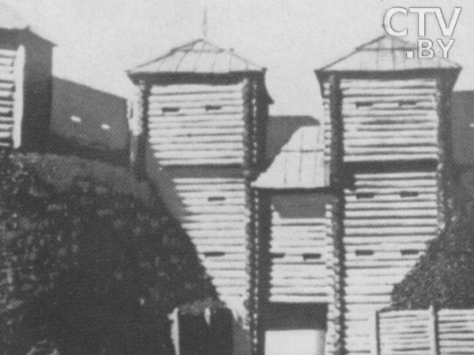 Деревянные ворота Минска 11-12в.
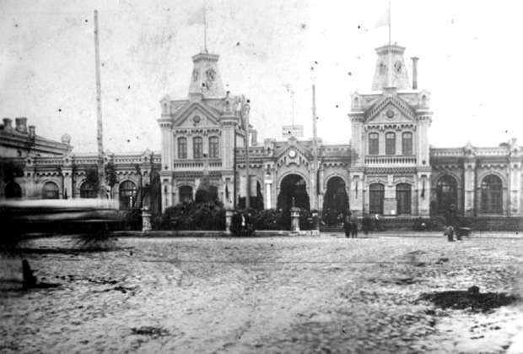 Вокзальная площадь Минска. Начало 20 в.

Приложение 3.
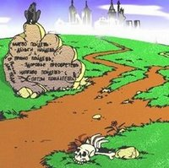
3
2
1

Приложение 4.
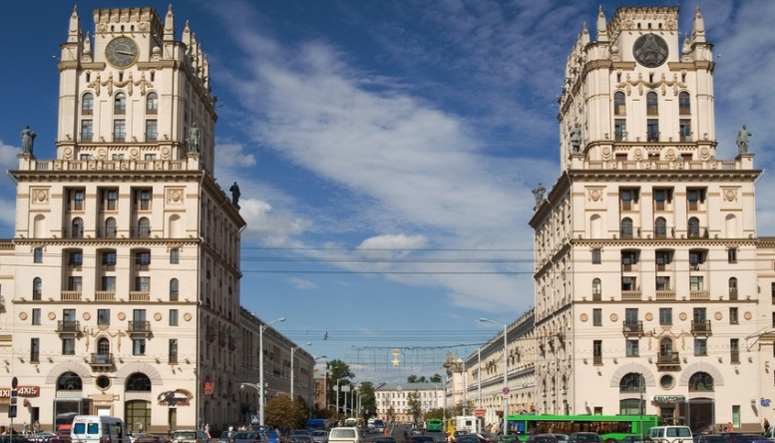 Современные символические «Ворота города» Минска.

Приложение 5
Приложение 6

Приложение 7
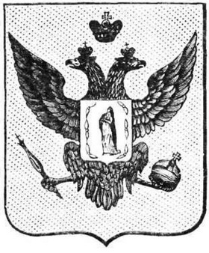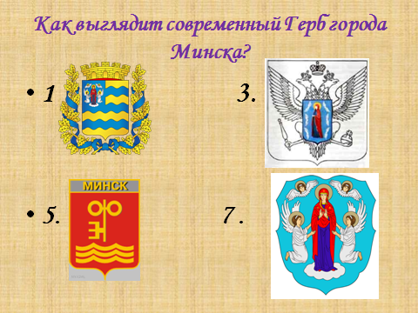

Приложение 8

Приложение 9
«Артефакты»:
1.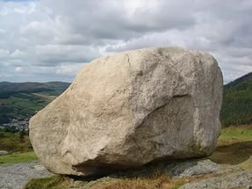 2.
3.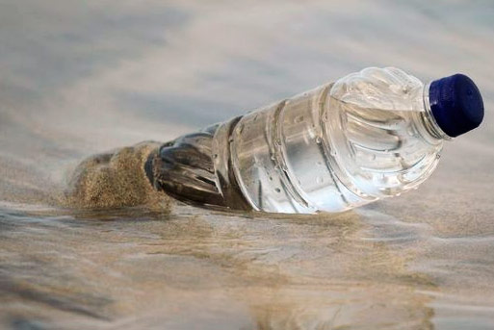
Между Татарским концом и Переспинским мостком, у самого Виленского почтового пути, когда-то поселился знаменитый богатырь-знахарь по прозванию Менеск, или Менский, и построил на реке Свислочи большую каменную мельницу на семь колес. Никто самого Менеска не видел, тем не менее, в окрестных местностях свислочской земли слышны были самые фантастические рассказы о его силе. Говорят, что в его мельнице мука мололась не изо ржи, а из камней, что ночью слышались какие-то странные крики, ауканье, песни, музыка и танцы, что в полночь ездил он на своей мельнице по селениям и набирал дружину из храбрых, смелых, сильных людей, которые позже образовали целый народ, а поселился он рядом с мельницей. Тут и был основан город и назван именем богатыря — Менск.
Легенда посвящена ремесленникам и торговцам, которые стали собираться на ярмарку в удобном месте на реке Свислочь. Первоначально расчеты не производились, вместо них удобным способом торговли был обмен товарами (мена). Считается, что это слово и стало основой в происхождении названия поселения – Менска. Несколько позже город стал называться Минском.
Известный белорусский археолог Г. В. Штыхов считает, что название Минску дала река Менка, впадающая в Птичь в 12 километрах севернее современного города Дзержинска. Археологи обнаружили там древнее поселение. По мнению ученого, его жители по каким-то причинам в XI веке перешли с берегов Менки на Немигу и основали там новое поселение, сохранив за ним старое название — Менск.
На берегах Свислочи к этому времени уже существовало самостоятельное поселение Немига. А вот профессор Э. М. Загорульский исключает возможность переноса. По его гипотезе, похожее название с корнем «мен» имела исчезнувшая маленькая речка, впадавшая в Свислочь. Изначальное «Менск» было искажено в XIX веке. Царские чиновники механически восприняли польскую форму Minsk, сделав ее общеупотребительной.
Приложение 10
Самые ранние поселения на территории современного города известны с IX века. Долина реки Свислочь была заселена двумя восточнославянскими племенами Кривичи и Дреговичи. Около 980 года территория входит в Полоцкое княжество.
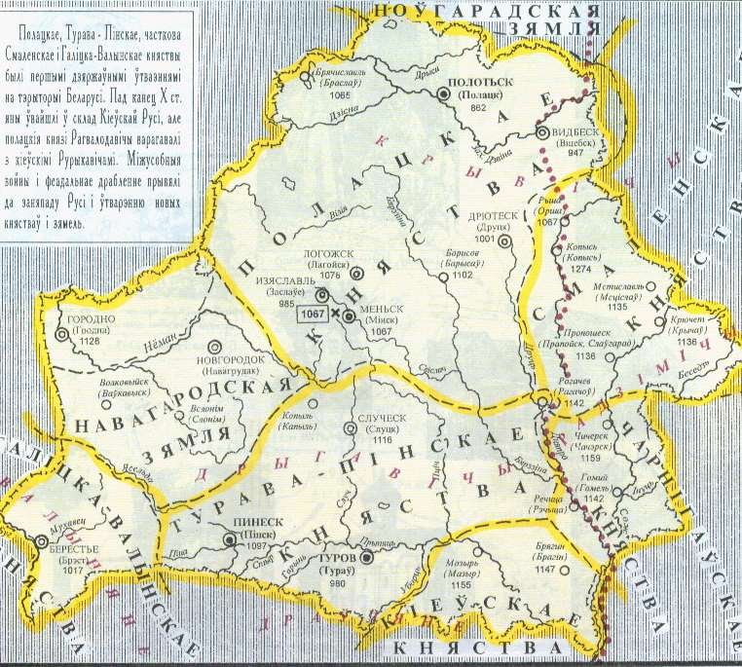
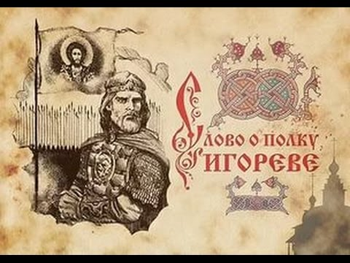
В «Повести временных лет» впервые упоминается город Мѣнескъ в 1067году. Автор летописи говорит о том, что между городами Киевом- Новгородом- Полоцком возникли экономические конфликты. Каждый князь стремился контролировать торговые пути и волоки, расширить своё владение за счёт соседних территорий. 3 марта описывается крупная битва на реке Немиге между полоцким князем Всеславом Брячиславичем и сыновьями киевского князя Ярослава Мудрого. Киевский князь Изяслав Ярославович с братьями мстил полоцкому князю за взятый им Новгород, в результате которой город Минск был разрушен.
С той поры упоминания о Менске на долгое время исчезают из письменных источников. Но это не значит, что город исчез и утратил своё политическое значение. История продолжалась, просто сведения не дошли до нас.
Почтовая марка с изображением битвы на Немиге.

Приложение 11

Приложение 12
